## 组合逻辑仿真作业第二题报告

因为在总开关（D）打开的情况下，A，B，C分别可以单独控制灯，所以将A，B，C用或门连接，但是因为总开关关闭时，其他开关无法控制，所以将二者用与门相连。

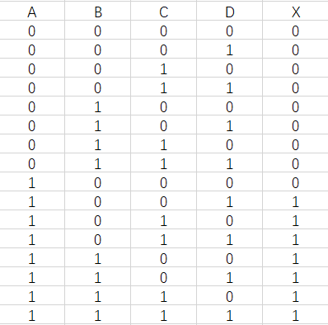

代入仿真软件则有：

